|  |  |
| --- | --- |
| １ 次の計算をしなさい。    (1)　５－（－１）２  (3)  (5) | (2）  (4) （４ａ２ｂ－８ａｂ）÷６ａｂ  (6)　ｘ（ｘ＋４）－（ｘ－４）（ｘ＋４） |

数学科　３年　第２学期期末テスト問題用紙 　Ｈ２５．１１．２９

２　次の問に答えよ。

　(1)　ｘ２－２ｘ－８を因数分解しなさい。

　(2)　二次方程式ｘ２＋３ｘ－７＝０を解きなさい。

　(3)　二次方程式ｘ２＋ａｘ＋ｂ＝０の解が－５と３であるとき、ａ，ｂの値を求めなさい。

(4)　関数 ｙ＝－2ｘ２ で，ｘの値が －3 から０まで増加するときの変化の割合を求めなさい。

　(5)　関数ｙ＝ａｘ２で、ｘの変域が－２≦ｘ≦４のとき、ｙの変域が－８≦ｙ≦０である。ａの値を求めなさい。

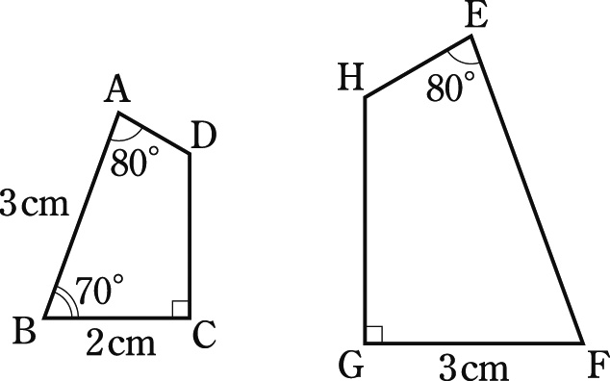３ 右の図で，四角形ABCD∽四角形EFGHであるとき，次の問いに答えなさい。

　(1)　四角形ABCDと四角形EFGHの相似比を求めなさい。

(2)　EFの長さを求めなさい。

(3)　∠Hの大きさを求めなさい。

４ 次の図で，*x*，*y*，*z*の長さを求めなさい。

⑴　BC//PQ ⑵　BC//PQ　　　　　　　　⑶　直線*p*，*q*，*r*は平行

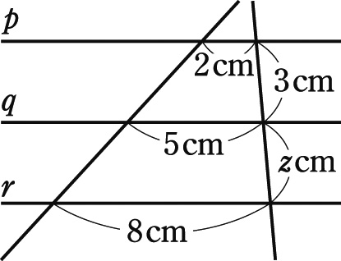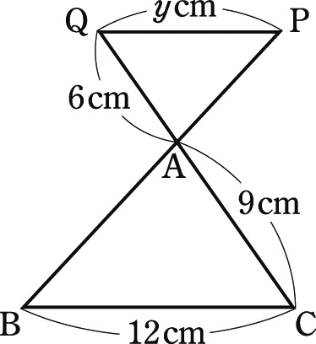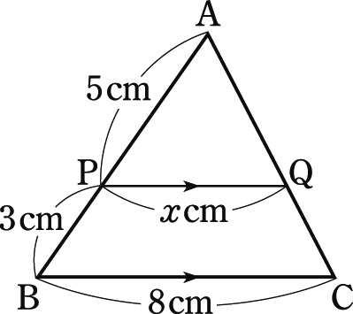

５ 下の図で、ア、イの長さを求めなさい。

　(1)　ＡＤ∥ＥＦ∥ＢＣのとき　　　　　　　　　　(2)　 D，Eは，それぞれ，辺ＡＢを3等分す

ア　ＥＧの長さ　　イ　ＢＣの長さ　　　　　　　　る点で，Fは，辺ＢＣの中点

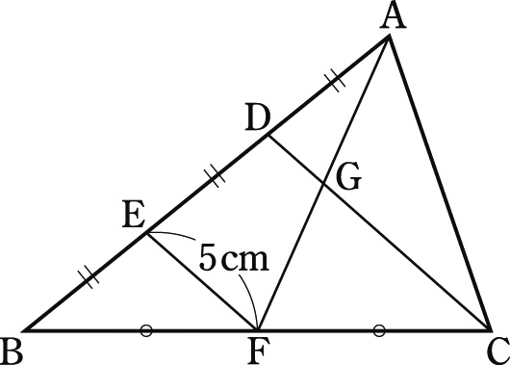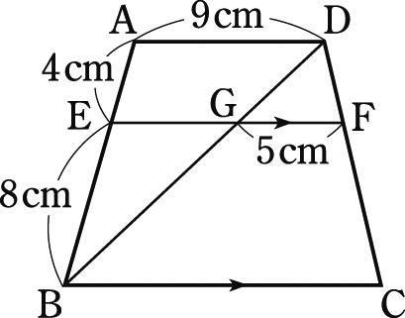　　　　　　　　　　　　　　　　　　　　　　　　ア　ＤＣの長さ　　イ　ＣＧの長さ

６ 次の図の三角形を，相似な三角形の組に分け、記号を使って表しなさい。また，そのとき使った相似条件をいいなさい。

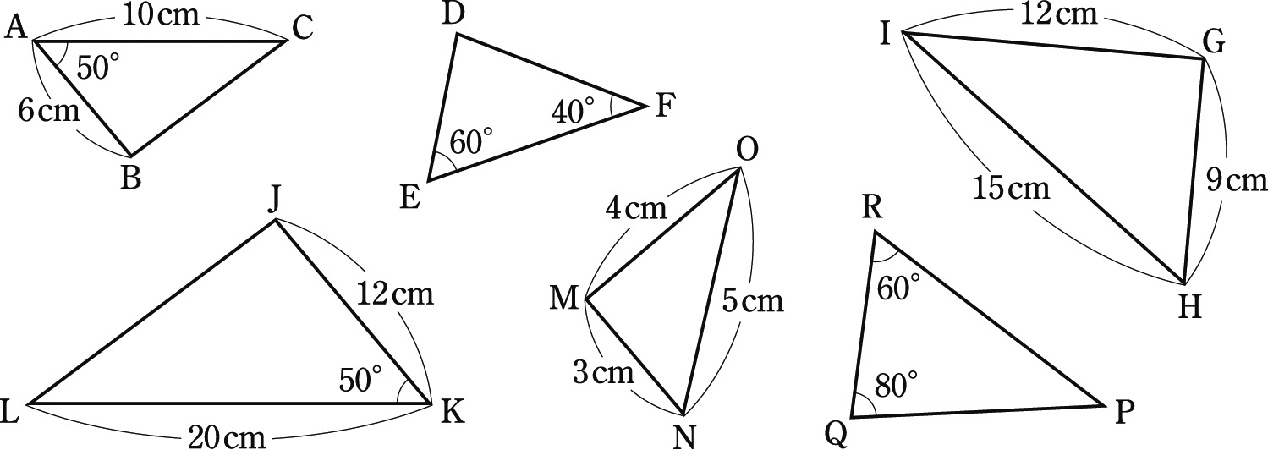

７　中点連結定理とはどのような定理ですか。説明しなさい。

８ 点Oを中心として，次の図の三角形ABCの2倍の拡大図をかきなさい。

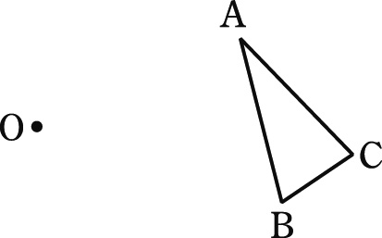

９　四角形ＡＢＣＤのＡＢ，ＢＣ，ＣＤ、ＤＡの中点をＰ，Ｑ，Ｒ，Ｓとするとき、次の問に答えなさい。

(1)　四角形ＰＱＲＳは平行四辺形になることを説明しなさい。

(2)　四角形ＰＱＲＳが長方形になるためには、四角形ＡＢＣＤの対角線が

A

B

C

D

Q

R

S

P

どのようになればよいか、書きなさい。

10　右の図のように、*□*ＡＢＣＤのＢＣの中点をＥとし、ＡＥとＢＤの交点をＦとする。

　　次の問に答えなさい。

(1)　△ＡＦＤと△ＥＦＢが相似であることを証明しなさい。

(2)　ＢＦ：ＦＤを求めなさい。

A

B

C

D

E

F

(3)　△ＡＦＤの面積が１２㎠のとき、次の三角形の面積を求めなさい。

　ア　 △ＡＢＦ

　イ　 △ＦＢＥ

(4)　四角形ＦＥＣＤの面積は*□*ＡＢＣＤの何倍か求めなさい。